LAPORAN PENGEMBANGAN GAME

FLAPPYCOPTER 2.0



BAYU AJI NUGRAHA

A11.2019.11687

A11.4508

Daftar Isi

Tentang Game 2

Deskripsi 2

Screenshoot 1 Buah 2

Detail Pengembangan Aplikasi 3

Flowchart 3

Class Diagram 3

Screenshoot Lebih Lengkap 4

1. Tampilan Menu 4

2. Tampilan Multilevel 4

3. Tampilan Easy 5

4. Tampilan Medium 5

5. Tampilan Hard 6

6. Tampilan Credits 6

7. Tampilan Help 7

Referensi 7

# **Tentang Game**

## Deskripsi

Saya membuat game ini untuk mengisi waktu luang, dengan game berbasis offline ini orang dapat memainkannya dimana saja, di android maupun di computer. Di dalam game tersebut terdapat berbagai pilihan di menu utamanya. Yang pertama, ada tombol “Play” yang berfungsi untuk menuju ke halaman game yang terlah dibuat, sebelum masuk ke game terdapat beberapa level dahulu yang dapat dipilih.

Untuk pertama kali bermain akan ada tombol level “Easy” yang berisi Obstacle level 1, mudah untuk para pemula. Jika sudah mencapai poin 5, maka akan terbuka level “Medium” yang terdapat Obstacle level 2 yang tentu bertambah kesulitannya. Untuk membuka level “Hard” pemain harus mencapai poin 10 terlebih dahulu.

Jika pemain sudah mati, maka akan kembali ke tampilan menu. Di tampilan menu ada tombol “Credits” yang berisi siapa pembuat game dan tombol kembali. Di tampilan menu awal juga terdapat tombol “Help” yang berisi tutorial cara bermain game di computer maupun berbasis android. Yang terakhir ada tombol “Exit” yang berfungsi meninggalkan permainan.

## Screenshoot 1 Buah

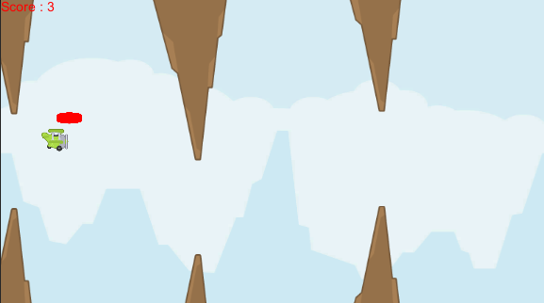

# Detail Pengembangan Aplikasi

## Flowchart

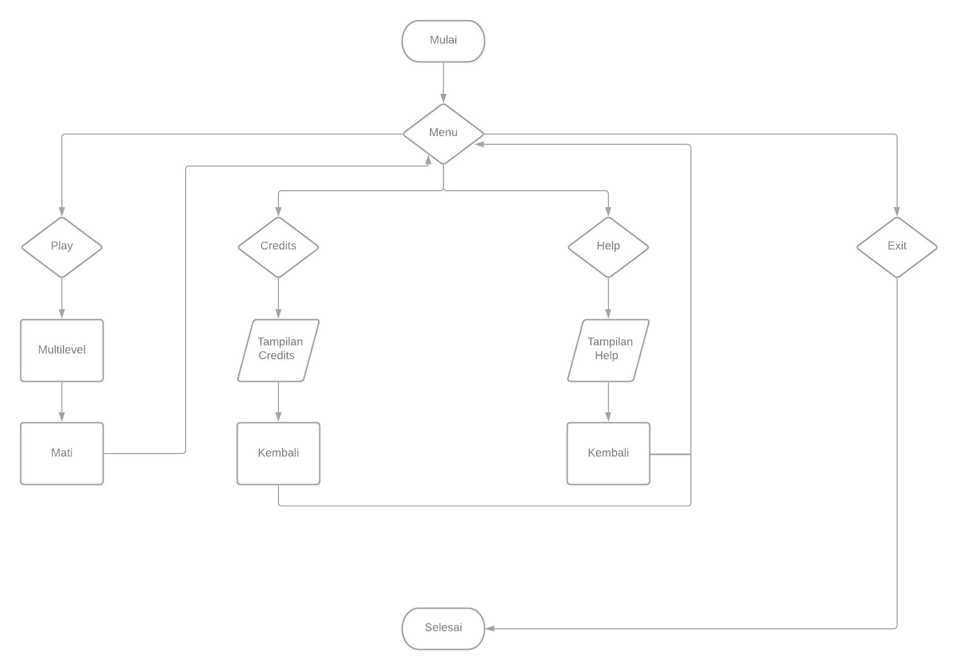

## Class Diagram

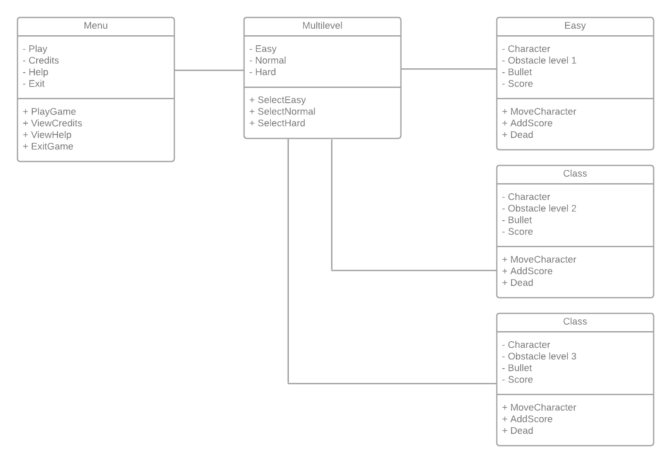

## Screenshoot Lebih Lengkap

### 1. Tampilan Menu

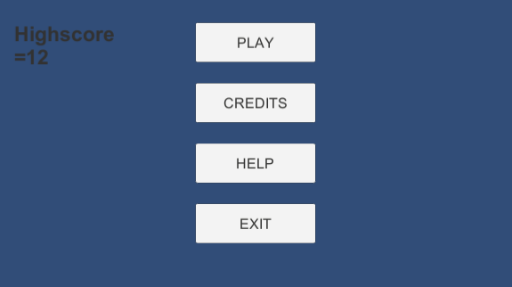

### 2. Tampilan Multilevel

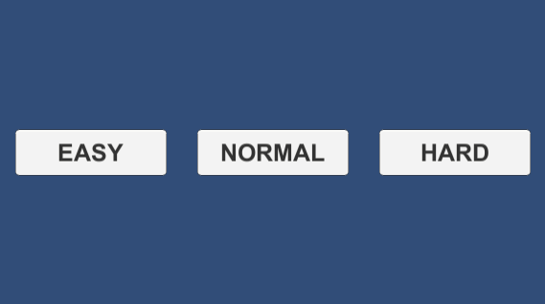

### 3. Tampilan Easy

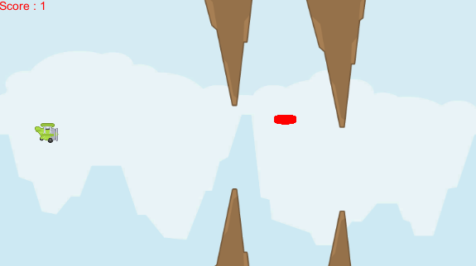

### 4. Tampilan Medium

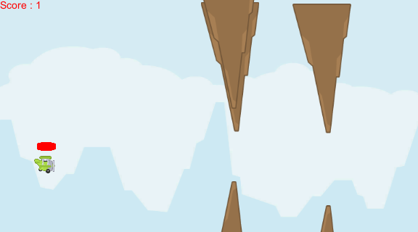

### 5. Tampilan Hard

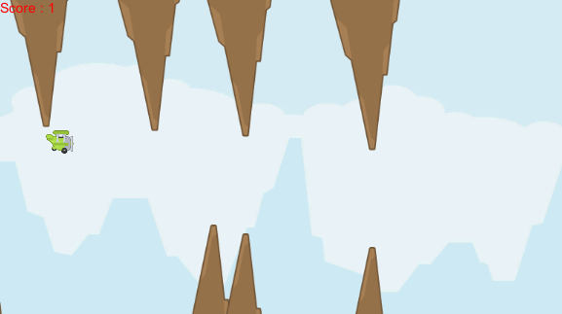

### 6. Tampilan Credits

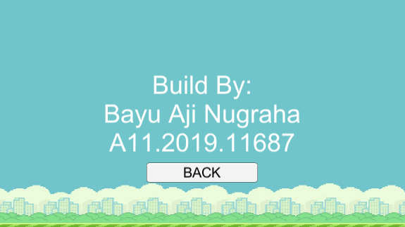

### 7. Tampilan Help

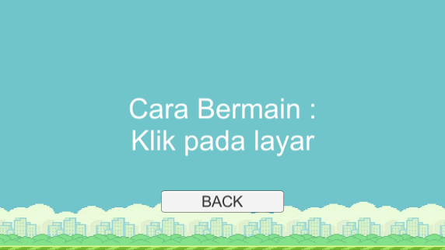

## Referensi

Tugas-tugas yang diberikan oleh dosen, youtube